
LAPORAN PENGABDIAN KEPADA MASYARAKAT
(UNTUK KEPERLUAN BEBAN KERJA DOSEN / BKD)

PENYULUHAN KESEHATAN REMAJA “REMAJA SEHAT NO DRAMA”

DALAM RANGKAIAN MASA PENGENALAN LINGKUNGAN SEKOLAH (MPLS) SMK BINTANG NUSANTARA TAHUN AJARAN 2026/2027

Oleh :

dr. Sri Wahyuni, MH.Kes (Ketua)
NUPTK. 0142764665237063

dr. Dina Tri Amalia, MKK, Sp.Ok (Anggota)

dr. Chairinda Dachwan, Sp.MK (Anggota)

Muhammad Irfan Fikri, SKM (Anggota)

PROGRAM STUDI FAKULTAS KEDOKTERAN

UNIVERSITAS MUHAMMADIYAH PROF. DR. HAMKA TAHUN 2026

HALAMAN PENGESAHAN LAPORAN PENGABDIAN KEPADA MASYARAKAT
- Judul : PENYULUHAN KESEHATAN REMAJA “REMAJA SEHAT NO DRAMA” DALAM RANGKAIAN MPLS SMK BINTANG NUSANTARA TAHUN AJARAN 2026/2027
- Pelaksana Kegiatan
  - Nama : dr. Sri Wahyuni, MH.Kes
  - NUPTK : 0142764665237063
  - Program Studi/Fakultas : Kedokteran
  - Bidang Keahlian : Kesehatan/Kedokteran
  - Alamat Rumah/Telp/Faks : Villa Gunung Lestari Jln. Bromo IV Blok D3 No.13 RT.003/RW.015 Kel. Jombang, Kec. Ciputat, Kota Tangerang Selatan, Kode Pos 15414
  - No. Handphone : 087889928489
  - E-mail : wahyuni.sri@uhamka.ac.id
- Anggota Tim Pengusul

Anggota I
  - Nama : dr. Dina Tri Amalia, MKK, Sp.Ok
  - NUPTK : 6548765666230283
  - Program Studi/Fakultas : Kedokteran
  - Bidang Keahlian : Kesehatan Okupasi
  - Alamat : Jalan Sutera Feronia Park Utama No.36, Pondok Jagung, Serpong Utara
  - No. Handphone : 082379234090
  - E-mail : dina_triamalia@uhamka.ac.id
Anggota II
- Nama: dr. Chairinda Dachwan, Sp.MK
- NIDN: 0314058506
- Program Studi/Fakultas: Kedokteran
- Bidang Keahlian: Mikrobiologi Klinik
- Alamat: Melia Grove Blok GMJ No.21, Paku Jaya, Serpong Utara
- No. Handphone: 082391184900
- E-mail: chairindad@gmail.com

Anggota III
- Nama : Muhammad Irfan Fikri, SKM
- NIK : K.21.0422
- Program Studi/Fakultas : Kedokteran
- Bidang Keahlian : Kesehatan Masyarakat
- Alamat : Jl. H. Sarmili No.42D, Jurang Mangu Timur, Pondok Aren, Kota Tangerang Selatan
- No. Handphone : 081223192028
- E-mail : m.irfanfikri@uhamka.ac.id
- Mitra Kegiatan
  - Nama Mitra : SMK Bintang Nusantara (Yayasan Almubarok Benhil)
  - Alamat Mitra : Jl. Raya Pondok Aren – Jombang No.15, Pondok Kacang Timur, Kec. Pondok Aren, Kota Tangerang Selatan, Banten 15226
  - Jarak PT ke Lokasi Mitra (km) : ± 8 Km (perkiraan)

  - Dasar Kegiatan : (1) Surat Permohonan Pemateri SMK Bintang Nusantara Nomor 003/K.SMK/K/BN/VII/2026; (2) Surat Tugas Dekan FK Uhamka Nomor 757/F.03.08/2026
- Waktu Pelaksanaan : Kamis, 16 Juli 2026 (1 hari)


Mengetahui,
Ketua Prodi

dr. Zahra Nurusshofa, Sp. PA
NIDN. 0307028704
Tangerang, 24 Juli 2026 Pelaksana Kegiatan

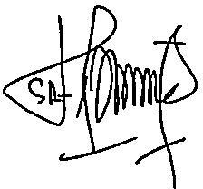
dr. Sri Wahyuni, MH.Kes
NUPTK. 0142764665237063



Plt. Dekan

Dr. Anisia Kumala Masyhadi, Lc, M.Psi, Psikolog

ABSTRAK
Masa remaja merupakan periode transisi yang rentan terhadap berbagai perilaku berisiko kesehatan, termasuk perilaku seksual berisiko, kurangnya pemahaman mengenai kesehatan reproduksi, serta minimnya literasi mengenai isu kesehatan terkait gaya hidup di usia muda. Masa Pengenalan Lingkungan Sekolah (MPLS) menjadi momentum strategis untuk memberikan pembekalan awal kepada peserta didik baru mengenai topik-topik kesehatan tersebut.
Kegiatan pengabdian masyarakat ini dilaksanakan dalam bentuk penyuluhan interaktif bertajuk “Remaja Sehat No Drama” pada rangkaian MPLS SMK Bintang Nusantara Tahun Ajaran 2026/2027, yang diselenggarakan atas permohonan resmi pihak sekolah kepada Sekretariat Kedokteran Uhamka. Materi yang disampaikan mencakup isu kesehatan remaja dari sudut pandang medis, penyakit degeneratif di usia muda, serta penyusunan rencana tindak lanjut (action plan) oleh peserta didik. Kegiatan berlangsung dengan antusiasme tinggi dari ratusan peserta didik baru dan diakhiri dengan sesi tanya jawab serta pemberian sertifikat apresiasi dari pihak sekolah kepada pemateri. Kegiatan ini diharapkan dapat meningkatkan pemahaman peserta didik mengenai pentingnya menjaga kesehatan diri sejak dini serta menghindari perilaku berisiko.
Kata Kunci: Kesehatan Remaja, Pengabdian Masyarakat, Edukasi, MPLS

DAFTAR ISI
LEMBAR PENGESAHAN 2
ABSTRAK 4
DAFTAR ISI 5
BAB 1. PENDAHULUAN 6
  - Analisis Situasi 6
  - Permasalahan Mitra 6
BAB 2. TUJUAN DAN SASARAN 7
BAB 3. METODE PELAKSANAAN 8
BAB 4. KELUARAN YANG DICAPAI (OUTPUT) 9
BAB 5. FAKTOR DAN TINDAK LANJUT 10
BAB 6. KESIMPULAN DAN SARAN 11
LAMPIRAN 12
DAFTAR PUSTAKA 25

BAB 1. PENDAHULUAN

Analisis Situasi
Remaja merupakan kelompok usia yang berada pada masa transisi dari anak-anak menuju dewasa, sehingga rentan terhadap berbagai perilaku berisiko kesehatan, termasuk perilaku seksual berisiko, minimnya pemahaman mengenai kesehatan reproduksi, serta paparan informasi yang tidak akurat mengenai isu kesehatan dari media sosial. Kurangnya literasi kesehatan yang memadai pada usia ini dapat meningkatkan risiko masalah kesehatan reproduksi, penularan infeksi menular seksual, serta perkembangan pola hidup tidak sehat yang berdampak pada risiko penyakit degeneratif di kemudian hari.
Masa Pengenalan Lingkungan Sekolah (MPLS) merupakan momentum awal yang tepat bagi peserta didik baru untuk mendapatkan pembekalan mengenai berbagai aspek kehidupan sekolah, termasuk edukasi kesehatan. Melalui kegiatan ini, peserta didik dapat memperoleh informasi yang akurat dan komprehensif mengenai kesehatan remaja secara dini, sehingga diharapkan mampu membuat keputusan yang lebih sehat dan bertanggung jawab dalam menjalani kehidupan sebagai remaja.

Permasalahan Mitra
Permasalahan yang dihadapi oleh mitra kegiatan pengabdian masyarakat kali ini dapat disimpulkan sebagai berikut:
    - Minimnya edukasi kesehatan reproduksi dan seksual yang diterima peserta didik secara formal di lingkungan sekolah.
    - Tingginya risiko paparan informasi yang tidak akurat mengenai isu kesehatan remaja melalui media sosial.
    - Kurangnya pemahaman peserta didik mengenai penyakit degeneratif dan pentingnya menjaga gaya hidup sehat sejak usia muda.

BAB 2. TUJUAN DAN SASARAN
Kegiatan pengabdian masyarakat ini bertujuan untuk meningkatkan pemahaman peserta didik baru mengenai kesehatan remaja secara komprehensif, mencakup isu kesehatan reproduksi, risiko kesehatan terkait perilaku berisiko, serta pencegahan penyakit degeneratif sejak usia muda. Kegiatan ini juga bertujuan membantu peserta didik menyusun rencana tindak (action plan) sederhana untuk menerapkan pola hidup sehat dalam kesehariannya.
Sasaran dari kegiatan ini adalah peserta didik baru SMK Bintang Nusantara Tahun Ajaran 2026/2027 yang mengikuti rangkaian kegiatan Masa Pengenalan Lingkungan Sekolah (MPLS).

BAB 3. METODE PELAKSANAAN YANG TELAH DILAKUKAN
Kegiatan ini bermula dari surat permohonan pemateri Nomor 003/K.SMK/K/BN/VII/2026 yang diajukan oleh SMK Bintang Nusantara kepada Sekretariat Kedokteran Uhamka, dalam rangka pelaksanaan Masa Pengenalan Lingkungan Sekolah (MPLS) Tahun Ajaran 2026/2027. Berdasarkan permohonan tersebut, dr. Sri Wahyuni, MH.Kes ditugaskan mewakili Fakultas Kedokteran Uhamka sebagai pemateri pada sesi edukasi kesehatan remaja.
Kegiatan dilaksanakan pada hari Kamis, 16 Juli 2026, pukul 10.25–11.25 WIB, bertempat di Aula SMK Bintang Nusantara, Jl. Raya Pondok Aren–Jombang No.15, Pondok Kacang Timur, Kota Tangerang Selatan. Penyuluhan disampaikan dalam bentuk ceramah interaktif dengan tema “Remaja Sehat No Drama” kepada seluruh peserta didik baru yang mengikuti rangkaian MPLS, diselingi ice breaking dan kuis agar suasana tetap interaktif.
Materi yang disampaikan disusun mengikuti roadmap sesi berdurasi 60 menit, meliputi: (1) isu kesehatan remaja dari sisi medis, (2) penyakit degeneratif di usia remaja, mencakup faktor risiko seperti kurangnya aktivitas fisik, pola makan tidak sehat, dan gaya hidup sedentari, serta (3) penyusunan action plan sederhana oleh peserta didik sebagai bentuk komitmen menerapkan pola hidup sehat. Sesi ditutup dengan tanya jawab bersama peserta didik dan pemberian sertifikat apresiasi dari pihak sekolah kepada pemateri sebagai bentuk penghargaan atas kontribusi dalam kegiatan MPLS.

BAB 4. KELUARAN YANG DICAPAI (OUTPUT)
Hasil yang diharapkan dari kegiatan pengabdian masyarakat ini adalah meningkatnya pemahaman peserta didik baru mengenai kesehatan remaja secara komprehensif, mencakup kesehatan reproduksi, risiko perilaku berisiko, serta pencegahan penyakit degeneratif sejak usia muda. Dengan pemahaman tersebut, peserta didik diharapkan mampu membuat keputusan yang lebih sehat dan bertanggung jawab, serta menerapkan action plan sederhana yang telah disusun bersama dalam sesi penyuluhan.
Selain peningkatan pemahaman peserta didik, kegiatan ini juga menghasilkan sejumlah luaran, di antaranya materi presentasi penyuluhan, dokumentasi kegiatan berupa foto, sertifikat apresiasi dari SMK Bintang Nusantara kepada pemateri, serta terjalinnya kerja sama kemitraan antara Fakultas Kedokteran Uhamka dengan SMK Bintang Nusantara dalam bidang edukasi kesehatan remaja.

BAB 5. FAKTOR YANG MENGHAMBAT/KENDALA, FAKTOR YANG MENDUKUNG, DAN TINDAK LANJUT
Kendala yang dihadapi dalam pelaksanaan kegiatan ini adalah jumlah peserta yang cukup besar dalam satu sesi (ratusan peserta didik dalam satu aula), sehingga interaksi dan diskusi mendalam dengan masing-masing peserta menjadi terbatas. Namun demikian, dukungan penuh dari pihak SMK Bintang Nusantara, mulai dari koordinasi jadwal, penyediaan tempat, hingga fasilitas presentasi, sangat membantu kelancaran pelaksanaan kegiatan.
Sebagai tindak lanjut, direncanakan keberlanjutan kerja sama antara Fakultas Kedokteran Uhamka dan SMK Bintang Nusantara dalam bentuk kegiatan edukasi kesehatan remaja secara berkala, termasuk kemungkinan pelaksanaan sesi dengan kelompok peserta yang lebih kecil agar interaksi dan pendampingan dapat lebih optimal.

BAB 6. KESIMPULAN DAN SARAN
Kegiatan pengabdian masyarakat berupa penyuluhan kesehatan remaja “Remaja Sehat No Drama” yang dilaksanakan dalam rangkaian MPLS SMK Bintang Nusantara Tahun Ajaran 2026/2027 berhasil terlaksana dengan baik dan mendapat sambutan antusias dari peserta didik baru. Melalui penyuluhan interaktif, peserta didik memperoleh pemahaman mengenai isu kesehatan remaja dari sisi medis, risiko penyakit degeneratif di usia muda, serta pentingnya menyusun rencana hidup sehat sejak dini. Kegiatan ini juga memperkuat kemitraan antara Fakultas Kedokteran Uhamka dengan SMK Bintang Nusantara dalam bidang edukasi kesehatan remaja.
Saran: kegiatan serupa perlu dilaksanakan secara berkala dengan variasi metode yang lebih interaktif, mengingat besarnya jumlah peserta dalam satu sesi. Kerja sama antara perguruan tinggi dan sekolah mitra perlu terus dijaga dan dikembangkan sebagai bagian dari upaya promotif dan preventif kesehatan remaja di lingkungan pendidikan.

LAMPIRAN
- Surat Permohonan Pemateri dari SMK Bintang Nusantara
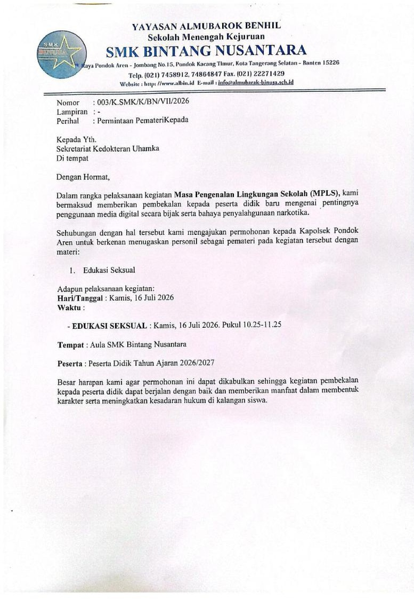

- Surat Permohonan Pemateri (Lembar Tanda Tangan)
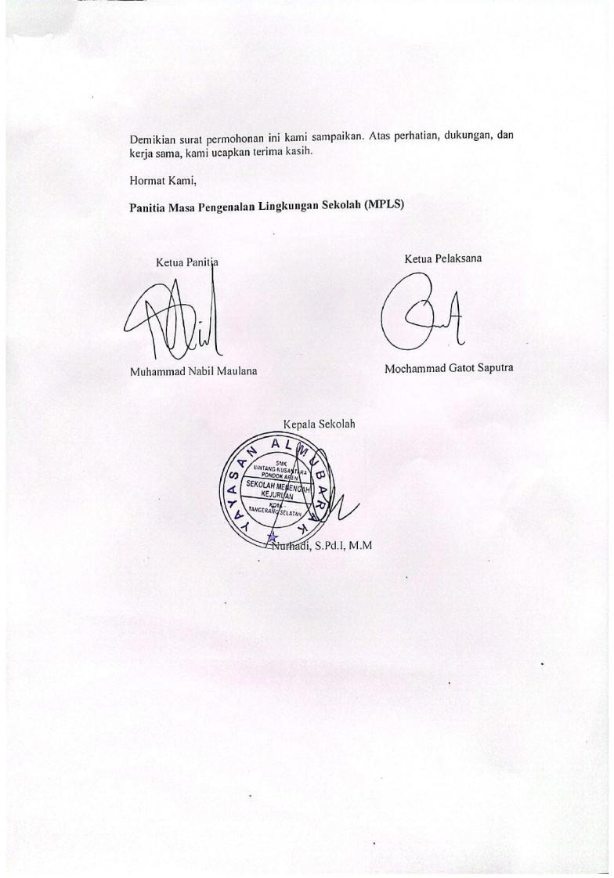

- Surat Tugas Dekan FK Uhamka Nomor 757/F.03.08/2026

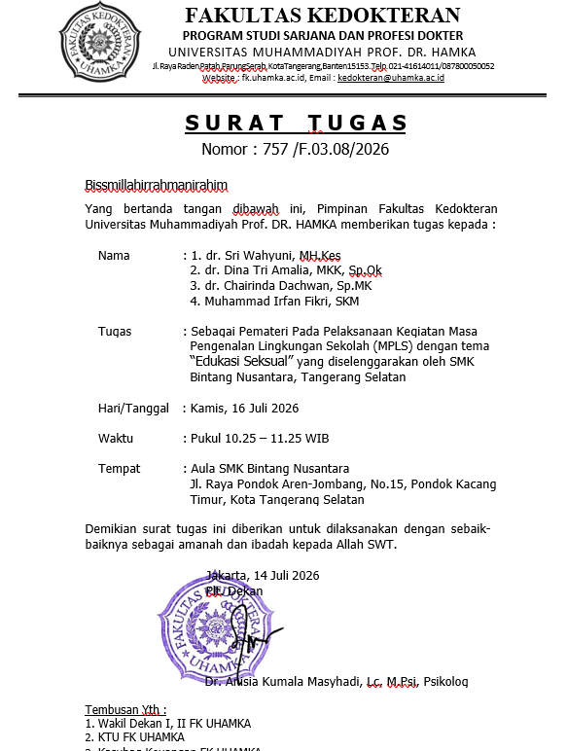

- Flyer/Infografis Edukasi “Remaja Sehat No Drama”
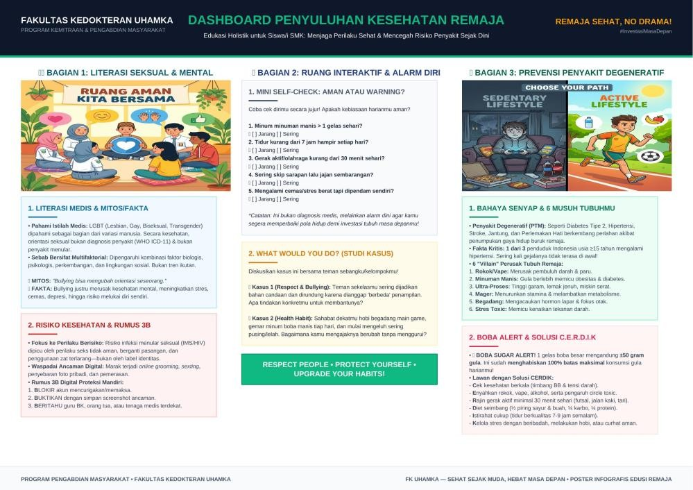

- Materi Presentasi Penyuluhan (Cuplikan 30 Slide)
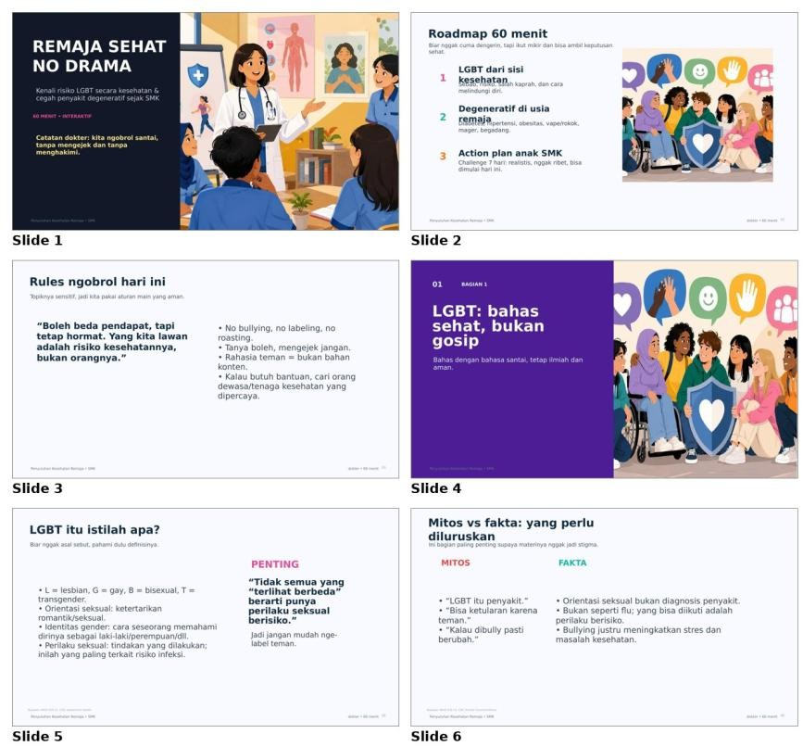

5. Materi Presentasi Penyuluhan (lanjutan)
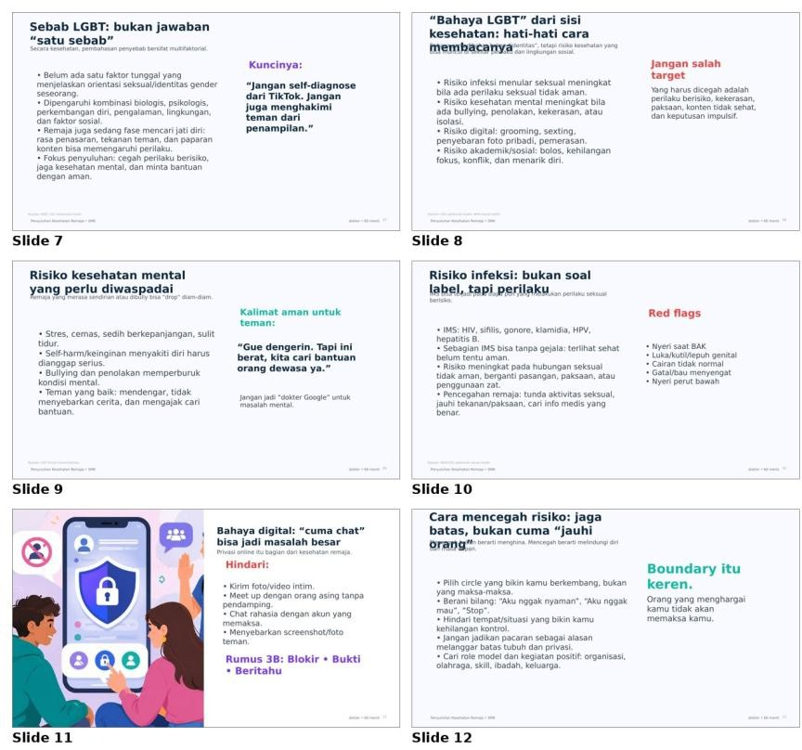

5. Materi Presentasi Penyuluhan (lanjutan)
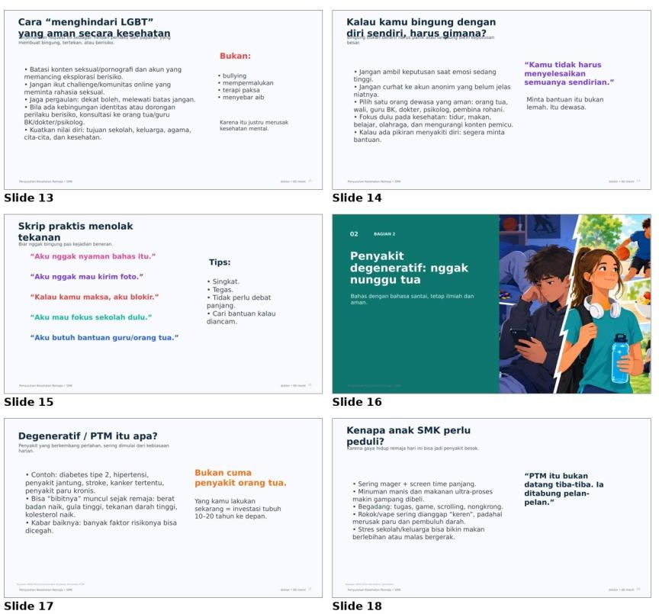

5. Materi Presentasi Penyuluhan (lanjutan)
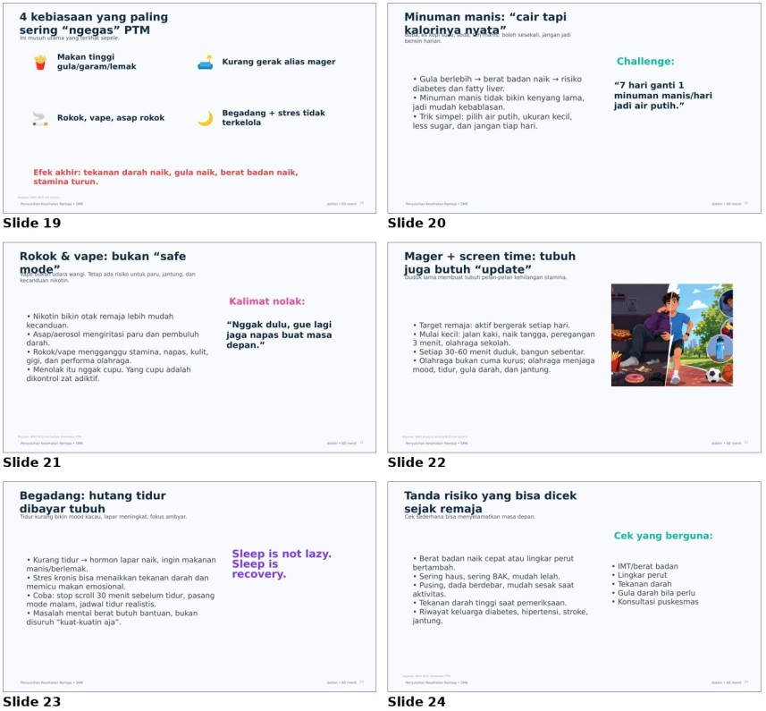

- Materi Presentasi Penyuluhan (lanjutan)
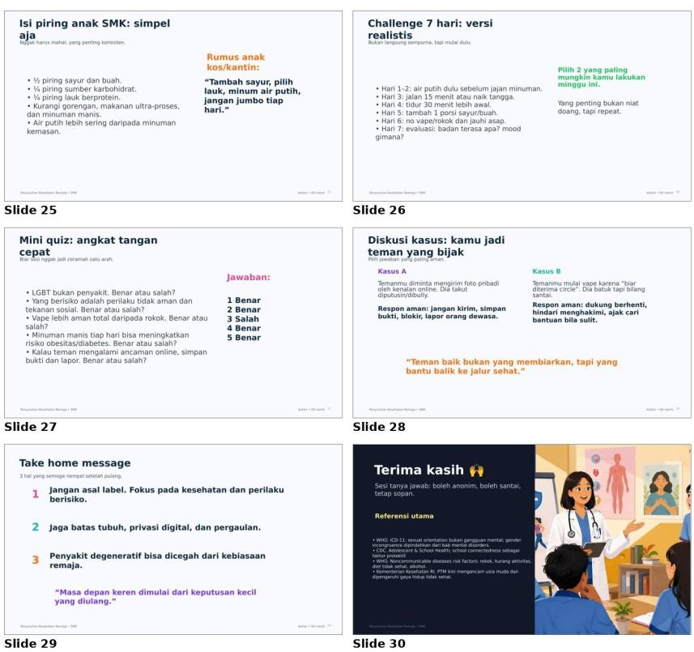

- Dokumentasi Kegiatan Penyuluhan
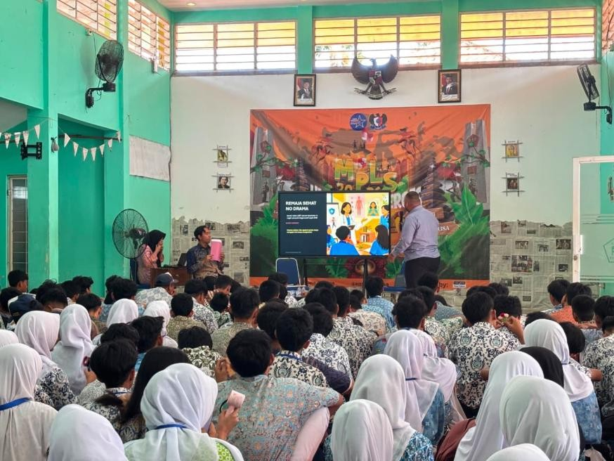

- Dokumentasi Kegiatan Penyuluhan (lanjutan)
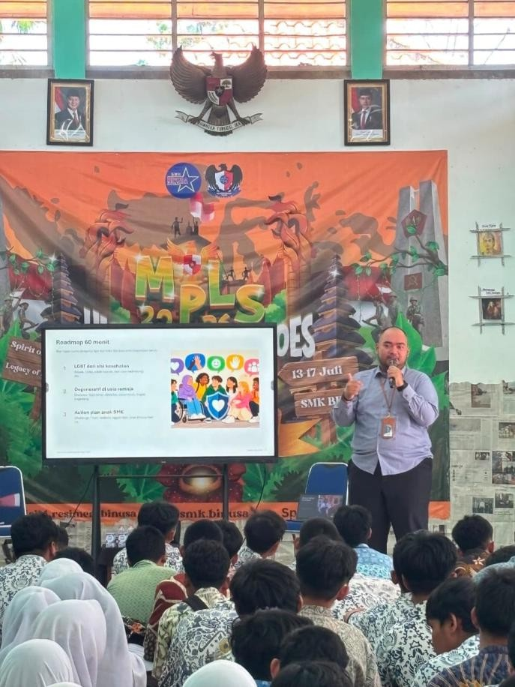

- Penyerahan Sertifikat Apresiasi
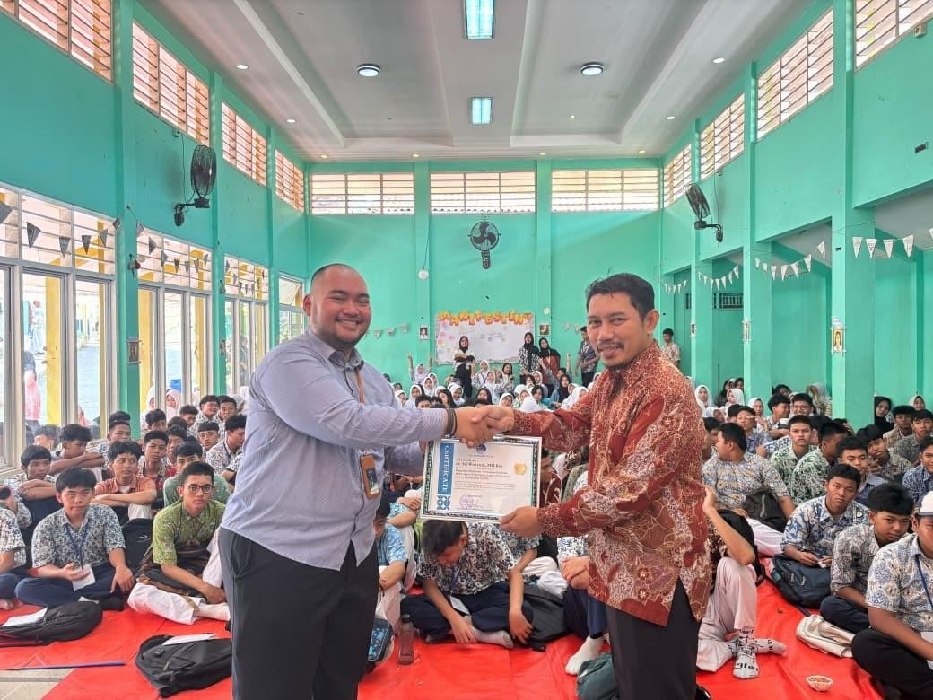

- Sesi Tanya Jawab Bersama Peserta Didik
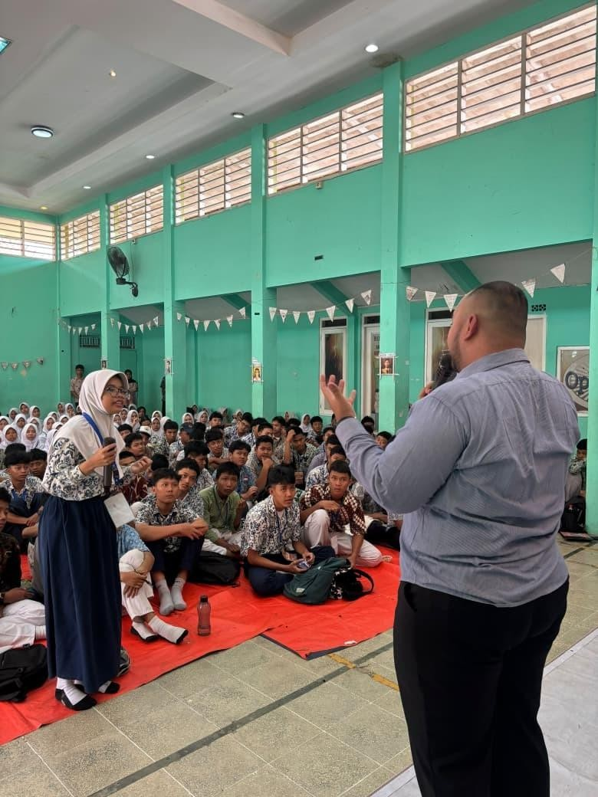

DAFTAR PUSTAKA
Kementerian Kesehatan Republik Indonesia. (2020). Pedoman Pelayanan Kesehatan Peduli Remaja (PKPR). Jakarta: Kementerian Kesehatan RI.
Direktorat Jenderal Pelayanan Kesehatan, Kementerian Kesehatan Republik Indonesia. Kesehatan reproduksi remaja: Permasalahan dan upaya pencegahan. https://yankes.kemkes.go.id/view_artikel/29/kesehatan-reproduksi-remaja-permasalahan-dan-upaya-pencegahan
Fakultas Kedokteran Universitas Muhammadiyah Prof. DR. HAMKA. (2026). Surat Tugas Nomor 757/F.03.08/2026 tentang Penugasan Pemateri pada Kegiatan Masa Pengenalan Lingkungan Sekolah (MPLS) SMK Bintang Nusantara.
SMK Bintang Nusantara. (2026). Surat Permohonan Pemateri Nomor 003/K.SMK/K/BN/VII/2026 dalam rangka Masa Pengenalan Lingkungan Sekolah (MPLS) Tahun Ajaran 2026/2027.

